说课稿
新港中学 张淼
大家好！我今天说课的内容是《基于“六要素”整合的单元整体教学设计》，八年级上册 Module 6 Animals in danger Unit 2 The WWF is working hard to save them all. 今天的说课包含以下六个方面：教材分析，学情分析，教学目标，教学重难点，教学活动设计及评价和课堂环节。
教材分析：
1. 本模块以保护濒危动物为话题，向学生介绍了一些濒危动物，特别是大熊猫的现状及其保护措施。这是一个既有意义，又能引起学生兴趣的话题，是对学生进行环保教育的良好素材;
2. 从语言角度来说，学生可以通过听说读写等一系列活动，学习和运用与动物及动物保护相关的表达方式。从语法角度来说，学生可以学习如何使用动词不定式作宾语补足语和目的状语;
3. 第二单元的课文着重介绍了我国现有大熊猫的数量、生存现状、生活习性以及政府为保护大熊猫采取的行动，号召人们多多关爱地球上的濒危动物，保护环境，保护地球。文章最后还向学生介绍了世界自然基金会及其存在的重要意义，拓展了学生的视野，丰富了其知识储备。
学情分析：
通过上一个模块的学习，学生已经了解了不定式作宾语的用法，为本模块继续学习不定式作目的状语和宾语补足语做了充分准备。八年级学生虽然学优学困开始分化严重，但学生自尊心强，不轻易服输，愿意探索新的知识，针对这种特点，我主要采用任务教学的方法，鼓励学生不断尝试和实践。
教学目标：
1、识记关于熊猫生存状况的词汇，了解熊猫的生活习性；
2、获取熊猫生活状况详细信息，提炼濒危原因及政府拯救措施，并梳理文章写作结构；
3、依照课文结构，仿写短文介绍一种濒危动物，增强保护动物的意识。
教学重点：归纳段落主旨，理解文章大意。
教学难点：学习和运用与动物及动物保护相关的表达方式。
教学活动设计及评价：
教学目标 | 学生活动 | 评价任务
1.识记关于熊猫生存状况的词汇，了解熊猫的生活习性； | 1.猜谜导入；  2.观看视频，了解熊猫生活日常；  3.看图和课文例句讲解，进一步了解熊猫现状。 | 1.激发学生学习兴趣；  2.检测学生对熊猫生活习性的了解;  3.检测学生对新词汇的识记。
2.获取熊猫生活状况详细信息，提炼濒危原因及政府拯救措施，并梳理文章写作结构； | 4.快速阅读全文，匹配各段标题；  5.仔细阅读各段，完成相应任务：（回答问题，判断对错，根据汉语完成句子，用所给词适当形式填空) ；  6.观看课文动画，完成课后活动4；  7.小组合作，针对课文内容，思考问题，梳理文章结构。 | 4.培养学生泛读，归纳段落大意的能力；5.培养学生精读，理解文章细节信息的能力；  6.检测学生对课文的整体理解情况；  7.检测学生梳理文章结构的能力。
3.依照课文结构，仿写短文介绍一种濒危动物，增强保护动物的意识。 | 8. 小组活动，选定一种濒危动物，就其生存现状、濒危原因、拯救措施等方面进行讨论，以小组为单位，仿写短文，并展示。 | 8.检测学生运用与动物和动物保护相关的词汇和表达方式进行写作的能力，使学生增强保护动物的意识。

教学过程：
Step 1: 猜谜导入，引入话题
逐条播放谜面，答案随之清晰。学生猜出谜底：熊猫。
设计目的：激发学生的学习兴趣。
Step 2: 观看视频，了解四川卧龙熊猫保护基地中熊猫们的生活日常。
教师提问：What do you know about pandas?
设计目的：从大家熟知和喜爱的大熊猫入手，调动学生的积极性，激发学生的参与意识。让学生聚焦于表达自己的想法，而不必苛求其语言的正确性。
Step 3: 讲授新词汇
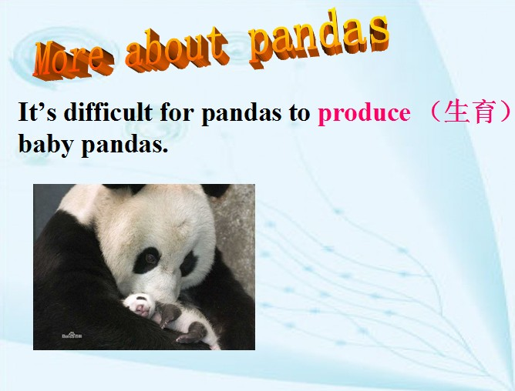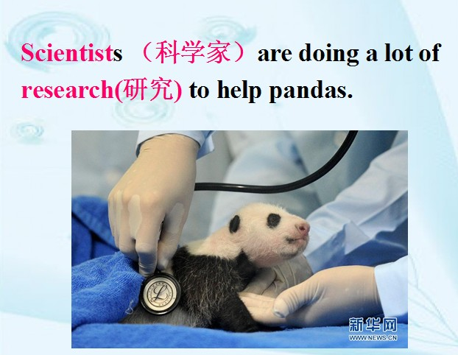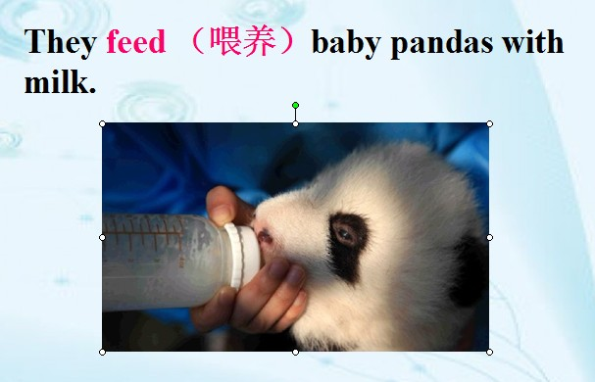
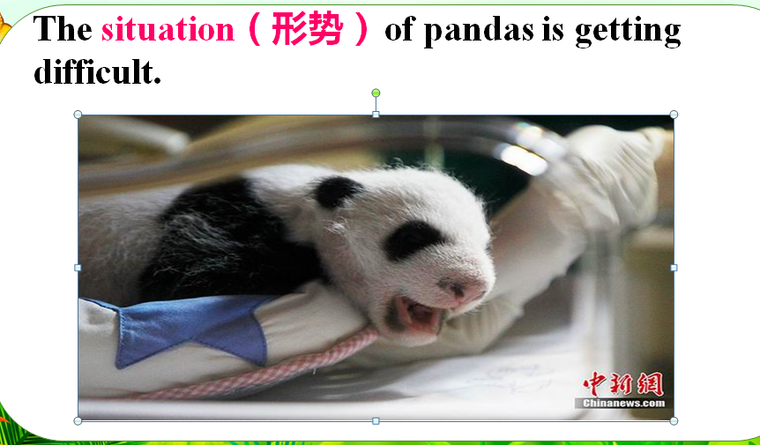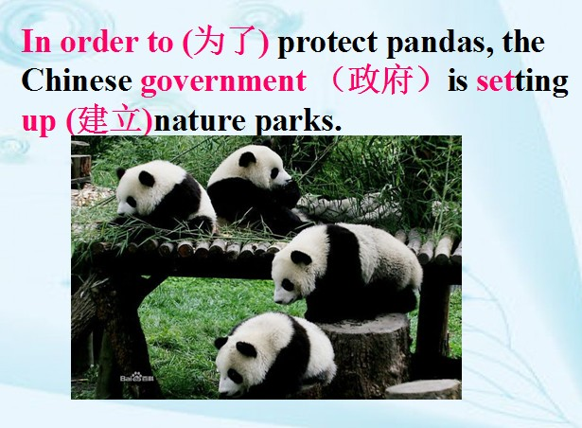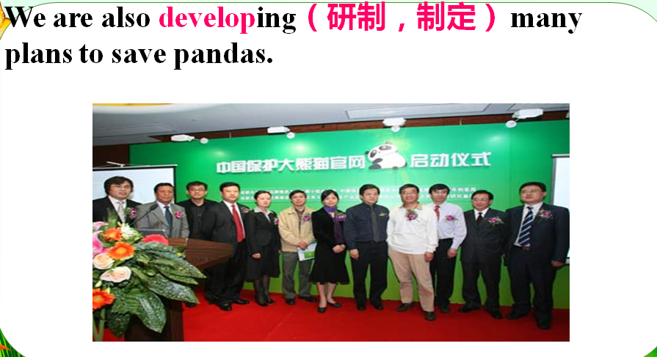
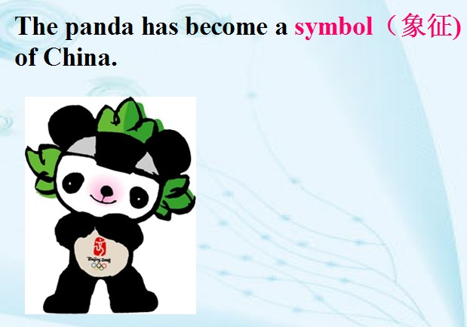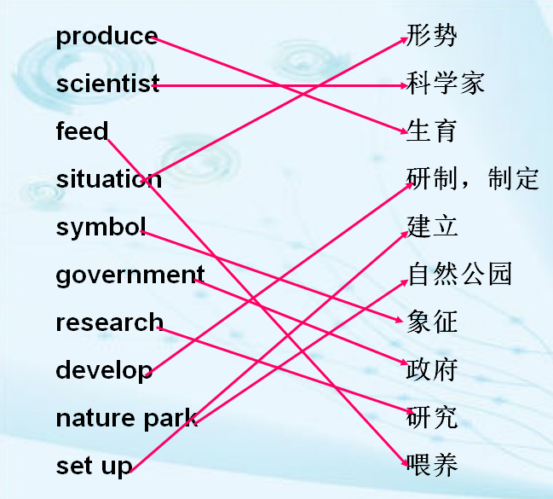
设计目的：1.图片设置情境，配以文中例句解说。既处理了课文里难以理解的句子，又帮助学生在语境中识记新词汇。2.中英文连线，巩固所学新词汇。
Step 4: 快速阅读，匹配各段标题
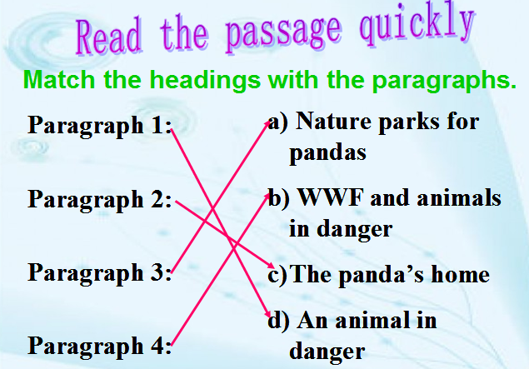
设计目的：训练学生泛读，归纳段落大意的能力。教师可以指导学生在哪找到关键词、主题句，以快速总结出各段主旨。
Step 5: 分段细读，理解文章
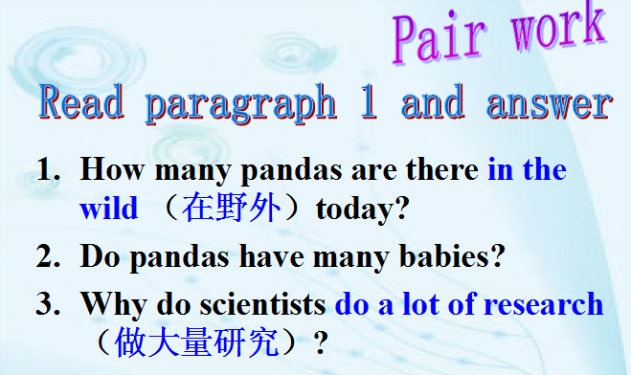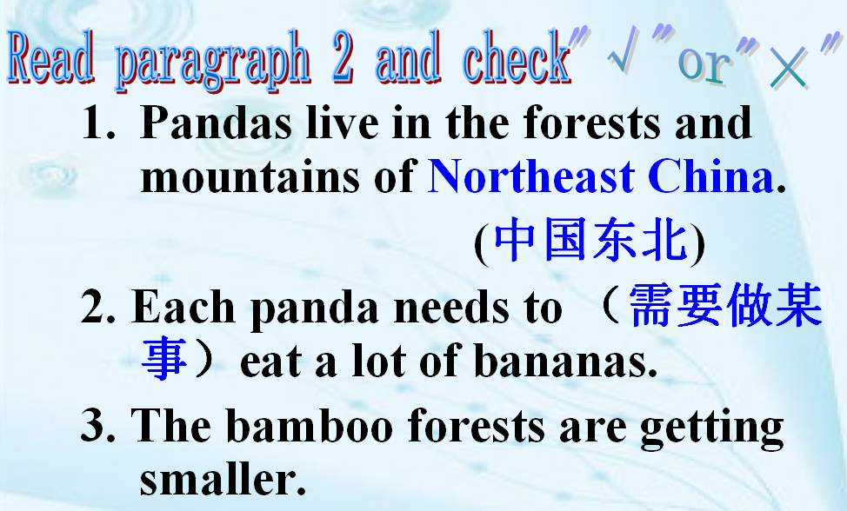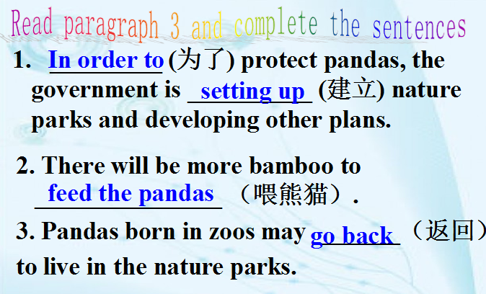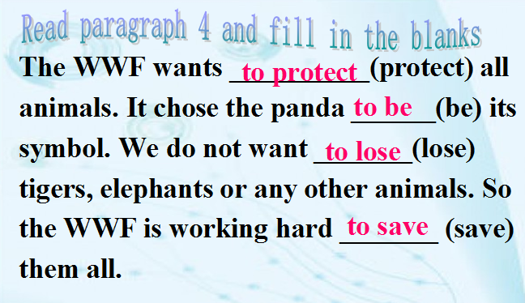
设计目的：以不同的任务形式将重难点呈现给学生，旨在加深学生对我国现有大熊猫数量、生存现状、生活习性以及政府为保护大熊猫所采取行动的理解 。
Step 6：整合重难点
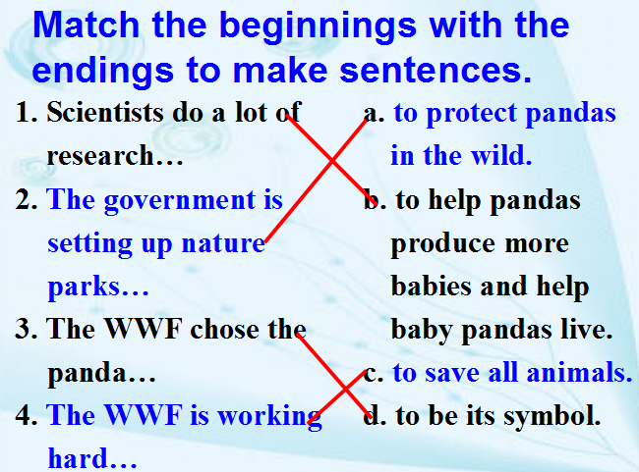
设计目的：帮助学生加深对课文中带有动词不定式的句子的理解，从而更加深入地理解课文，为下一课掌握新的语言结构做基础。
Step 7：观看动画，回顾课文，完成课后活动4
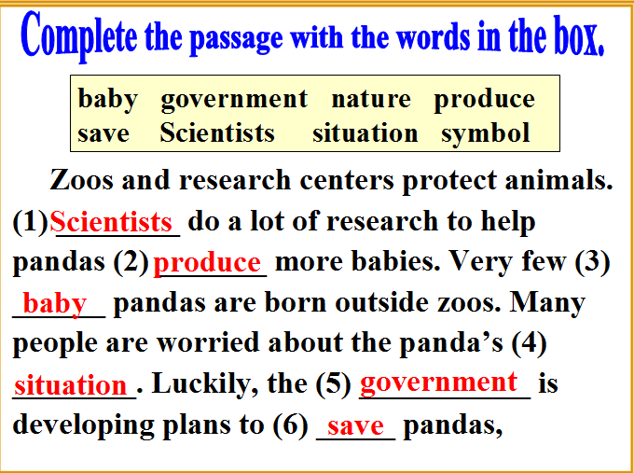
设计目的：本活动主要检测学生对课文的理解，并考查学生对文中所出现的关键词的理解和应用能力。
Step 8：小组讨论，梳理文章结构
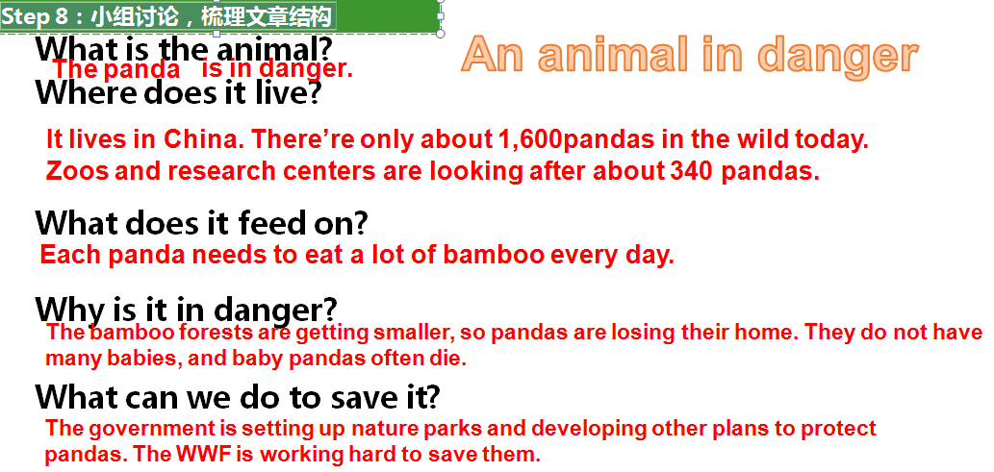
设计目的：本活动旨在引导学生回顾课文内容，梳理文章写作结构，为下一步写作作铺垫。
Step 9：仿写短文，回复邮件。
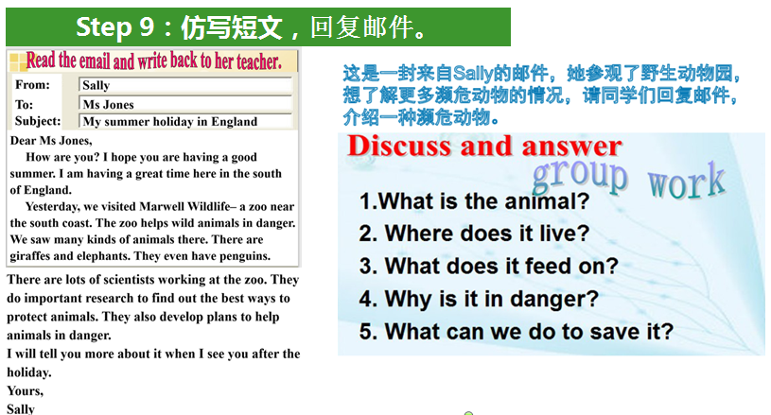
设计目的: 本活动主要考查学生就濒危动物这一话题进行写作的能力，运用与动物和动物保护相关的词汇和表达方式，增强学生保护动物的意识。之后教师点评学生习作，提取优美的句子，供学生积累和学习。
Step 10: 布置作业，巩固所学
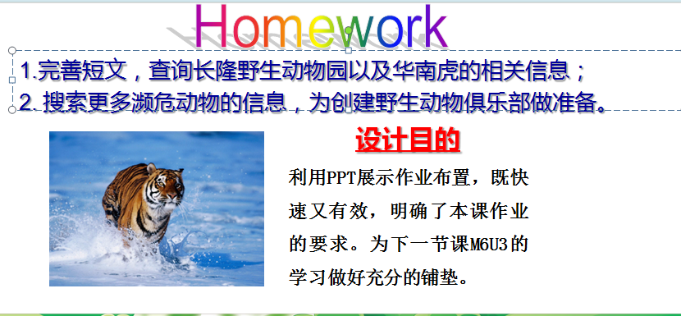
以上是我说课的全部内容，感谢大家的聆听！

